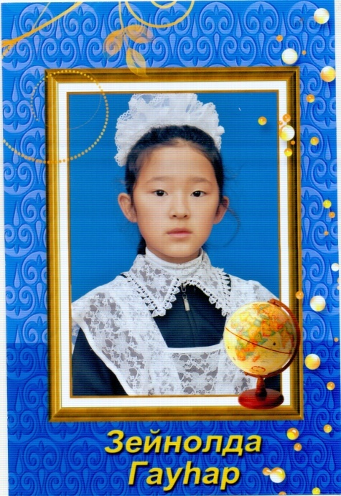
Эссе
Туған жер Қазақстаным!
Отан десен оралады ойыма
Ар-намысты батыр туған жеріміз.
Мақтан етер бай мұрасы, салты бар,
Мен сүйетін қалың қазақ халқым бар.
Туған жер-адам өмірінде киелі орын алады. Нақты осы жер оны елімен, өткенмен және болашақпен байланыстырады. Міне, сондықтан да тіпті балалық шақтан бастап-ақ адамдар Отанға деген махаббат сезімі оянады. Әрбіріміз үшін Отан ошақ басынан басталады: туған жер, туған көше, туған қала немесе мен үшін туған ауыл. Менің Отаным кішкентай болса да, мен үшін аса қымбат. Әрбір жанға өзінің отбасы, туған-туыстары, жолдастары ыстық болса, Отан да адам баласына солай да ыстық. «Отан» десе адамның жүрегі езіліп, жүрекке жылы болып есептелінеді. Кез келген ұлт өкілдерінің өз Отаны бар екені айдан анық. «Отан үшін отқа түс-күймейсің»-деген мақал бар. Расында да егер Отан үшін жаныңды пида етсен елге деген сүйіспеншіліктің белгісі депесептеймін. «Отан-оттан да ыстық» деген дана халқымыз адам баласының жүрегінде, ең бірінші ақ сүт берген туған анасына деген сезім орын алса, екінші туған жерге, Отанға деген ыстық сезім орын алады екен. Мен өз Отанымды, туған жерімді, құдіретті елімді сүйемін және мақтан етемін. Бұрынғы бабаларымыз айтқандай «Елдің даңқын ері шығарады, ердің даңқын елі шығарады» леп бекер айтпаған. Өз елімнің дамуына теңізге тамған тамшыдай болса да үлесімді қоссам деп ойлаймын. Мен өз елімді, жерімді, Отаным Қазақстанымды жақсы көремін.

Приречный ОМ
4 «А» сынып оқушысы
Зейнолда Гауһар

Эссе
Туған жер Қазақстаным
Менің туып өскен жерім Егеменді Қазақстан. Қазақстанның байлығы өте көп және қазынаға бай ел. Біздің еліміздің табиғаты өте сұлу. Сол жерде біздің ата-бабамыз, батырларымыз, ақындарымыз, ғалымдарымыз туып өскен. Қазақстанның кең даласындай байтақ дала еш жерде жоқ деп ойлаймын. Өз Отанын сүю өз ана тілінді ардақтау әрбір азаматтың бірінші міндеті. Ал біздің халқымызда атамекенді ардақтау сезімі өте терең деп ойлаймын. Өз елі үшін жанында, барында аямаған. Өйткені Отан біз үшін оттан да ыстық. Менің кіңдік қаным тамған жер Көкшетау қаласы, Зеренді ауданында балалығымның сегіз жылын сол өңірде өткіздім. Бойды сергітер таза ауасы мен мөп-мөлдір өзені жанға дауа, дертке дауа деп ойлаймын. Әр адамның жүрегіне ұя салған от сезімі, лүпілдеген әр жүректе соғып тұрған шоқ сезімі. Қазақстаным, туған жерім, елім менің, Отаным сенде жүріп сезінемін бақыт нұрын.
Приречный ОМ
3 «А» сынып оқушысы
Эрболат Аружан

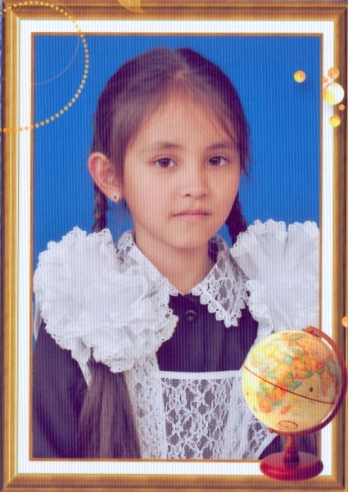
Эссе
«Родная земля, Казахстан»
Каждый в слово «Родина» вкладывает свой смысл. Понятия большой и малой Родины неотделимы друг от друга, « патриотизм начинается с любви к малому – к месту, где ты живешь» Но для всех без исключения это слово связано с местом рождения. И сколько бы потом судьба ни бросала человека по свету, он всегда захочет вернуться в те места, где он родился, услышал первую колыбельную песенку, научился ходить, говорить. Человек не может жить без Родины. Не зря же говорят: есть разные страны на свете, а Родина только одна.
Қанат Мәдина
ученица 6 класса
КГУ «Приреченская СШ»

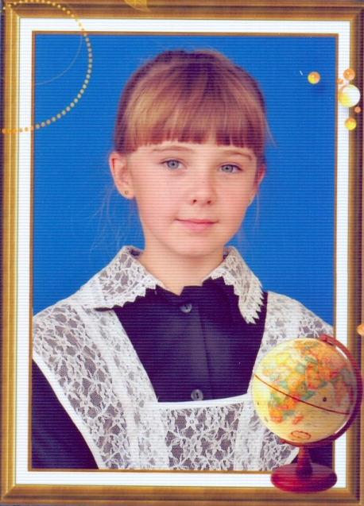
Эссе
«Родная земля, Казахстан»
Моей родиной является прекрасная страна – Республика Казахстан. Это – великое государство с богатой историей, древней культурой и неповторимой природой. Широки просторы Казахстанских земель. Когда на севере еще лежит снег, у подножия гор на юге уже зацветают сады, плодовые деревья. «Березовые ситцы» севера, могучие сосны Борового, золотые нивы целинного края, седые ковыли Великой степи, высокие горы Алатау и Тань – Шаня – это все мой Казахстан. Каждому из нас дорог тот уголок на земле, где рос, где стал человеком. Я никогда не перестану восхищаться красотой своей страны.
Кинигопуло Ангелина
Ученица 6 класса
КГУ «Приреченская СШ»

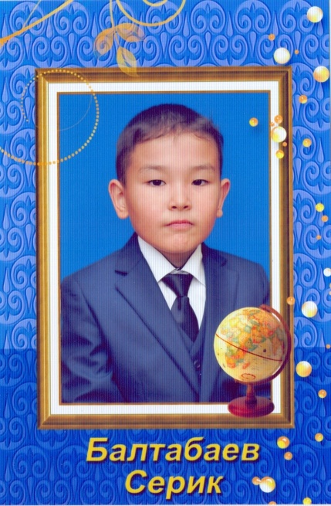
Эссе
«Родная земля, Казахстан»
Казахстан – это моя Родина.моя родина известна на весь мир великими писателями, учеными, поэтами. Мне дорог здесь каждый уголок. Многие спрашивают меня, за что я люблю родину? Просто люблю – и все. Ведь чтобы по настоящему любить свою родину, нужно знать ее историю, обычаи, традиции, любить природу. У нас в школе есть краеведческий музей нашего села, там я узнал очень много интересного из истории нашего села. В музее также можно увидеть и прикоснуться руками к вещам прошлого столетия. Это так интересно!
Родину нужно беречь, заботиться о ней, ведь у каждого она одна, и другой не будет.
Балтабаев Серик 4Б класс
КГУ «Приреченская СШ»

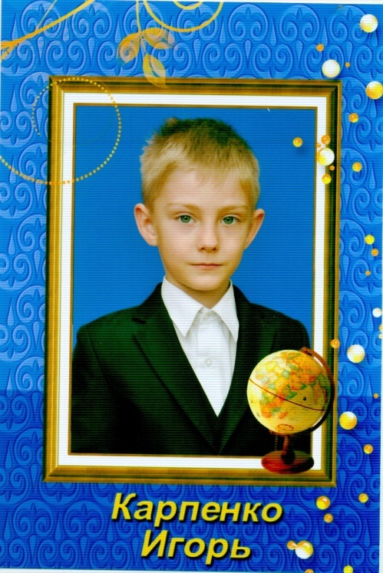
Эссе
«Родная земля, Казахстан»
Моя Родина Казахстан – это самая красивая страна. Природа нашего края самая редкая и не забываемая. Я люблю свою Родину, свой край и свое родное село Приречное. Я тут родился, хожу в школу, здесь мои друзья, моя семья.
Если бы меня спросили, кем я хочу стать в будущем? Я бы ответил: «Пока незнаю, ноя очень хочу быть похожим на нашего Президента Нурсултана Назарбаева. Как много он сделал хорошего своей Родине. Я – патриот своей страны. Хочу делать полезные и добрые дела для своей страны».

Карпенко Игорь 4Б класс
КГУ «Приреченская СШ»

